**CHÚC MỪNG SINH NHẬT BÁC HỒ**

Thơ: Trần Văn Huân

*Vì sao lấp lánh tỏa muôn nơi  
Mười chín tháng năm…vọng đất trời  
Lãnh tụ kính yêu người vĩ đại  
Anh hùng hào kiệt đã ra đời  
  
Song toàn văn võ cứu non nước  
Thoát cảnh lầm than giọt lệ rơi  
Thế giới năm châu đều ngưỡng mộ  
Muôn nơi thành kính nhớ ơn người.*

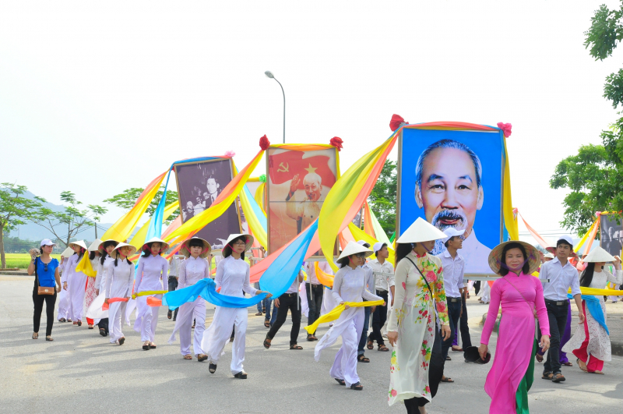

*(Sưu tầm)*